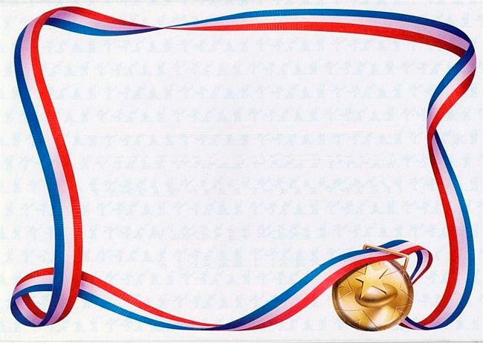

  - Поздравляем Паутова Егора,
бронзового призёра
Первенства Центрального Федерального Округа
по Рукопашному бою среди юношей 14-15 лет в
абсолютной весовой категории в городе Орле
12 ноября 2021 года.

